افراط‌گرایی و جنایت‌های سازمان‌یافته در سوئد
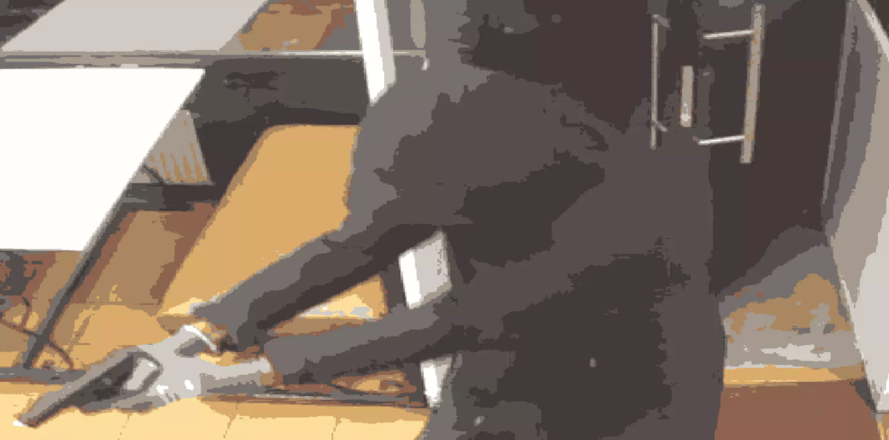
مؤسسة «آی.اف.اف.» نهادی برای مطالعات آینده در کشور سوئد است که آماری را دربارة افراط‌گرایی و جنایت‌های سازمان‌یافته در سوئد ارائه داده‌است. این اطلاعات دربارة 15244 نفر از شهروندان سوئدی است که مرتبط با محیط‌های درگیر جمع‌آوری شده‌است. مؤسسة «آی.اف.اف.» پیش از این یک مؤسسة دولتی بود، ولی در حال حاضر، مؤسسه‌ای مستقل است. این مؤسسه بر اساس ویژگی‌های جنس، زمینه، سطح تحصیلات، سلامت روان و اینکه آیا فرد به طور اجتماعی درگیر بوده‌است یا نه، توانسته برخی از متغیرهای مورد مطالعه را چنین بیان کند که این افراد به میزان تقریبی یک‌صدم (01/0) افرادی بوده‌اند که در فهرست پلیس به عنوان افراد مظنون قرار داشته‌اند. بنا بر این گزارش، تقریباً تعدادی از گروه‌ها در سوئد، بسیاری از همة جرائم مختلف را مرتکب می‌شوند. این مطالعه یکی از طرح‌های مطالعاتی است که در نوع خود بسیار پراهمیت است و هدف آن این است که تصویری بهتر از گروه‌ها ترسیم نماید تا مردم آن‌ها را بهتر دنبال کنند و نیز ویژگی‌های آن را بهتر نشان دهند. این پژوهش به ما می‌گوید که از گروه‌های جنایتکار چه می‌دانیم؟
طبق این گزارش، گروه‌های موجود در سوئد به سه شاخة عمده تقسیم می‌شوند:
1ـ گروه‌هایی که جرائم سازمان‌یافته انجام می‌دهند؛ یعنی گروه‌هایی که به صورت سازمانی مرتکب جرائم سازمان‌یافته شده‌اند. این گروه‌ها بیشترین جمعیت را دارند و %83 افراد مجرم را می‌توان در این گروه مشاهده کرد.
2ـ گروه‌هایی که اعمال افراطی انجام می‌دهند. این گروه بیش از %10 افراد مورد مطالعه را تشکیل می‌دهند و در یکی از گروه‌های افراطی قرار دارند که «افراط‌گرایی دینی» یکی از این موارد افراط‌گرایی است.
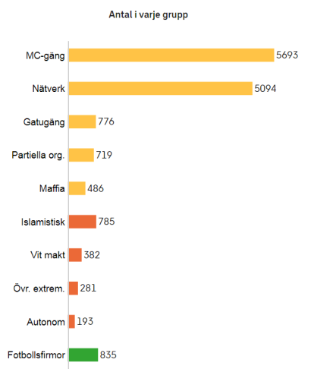
3ـ گروه‌هایی که در تیم‌های بازی، مانند شرکت‌های فوتبال عضویت دارند و حدود %5 از آمار فوق در جریان بازی‌های فوتبال مرتکب جنایت می‌شوند.
رده‌بندی بر اساس گروه:
تعداد در هر گروه:
گروه‌های عضو کلوپ‌های موتوری: 5693 نفر
شبکه‌های دیگر سازمان‌یافته: 5094 نفر
ولگردان خیابانی: 776 نفر
سازمان‌های کوچک: 719 نفر
گروه‌های مافیا: 486 نفر
جریان اسلامگرایی (مسلمانان): 785 نفر
قدرت سفید یا نژادپرستان: 382 نفر
گروه‌های متفرقة افراطی: 281 نفر
گروه‌های چپ: 193 نفر
شرکت‌کنندگان در مسابقات فوتبال: 835 نفر
نکتة جالب این گزارش، بررسی مستقل مسلمانان به عنوان جامعه‌ای مستقل است. این آمار گویای آن است که به وضعیت مجرمان مسلمان به صورت مستقل توجه شده‌است که ویژگی‌های زیر را دارد:
گروه‌های اسلام‌گرا
بررسی محیط اسلام‌گرایانی که نظرات و ایده‌های ایدئولوژیک افراط‌گرا دارند و در عین حال، از ابزارهای جرم استفاده می‌کنند. گروه مسلمانان مجرم در گروه افراط‌گرایان قرار گرفته‌اند. افراط‌گرایان در کل %10 جامعة مورد بررسی را تشکیل می‌دهند که سهم مسلمانان افراطی، نیمی از گروه افراط‌گرایان و در مجموع، یک‌بیستم از کلّ جرائم است. این گروه مسلمانان، میانگین سنّ 26 سال را دارند. درصد مردان 87٪از جمعیت مجرم مسلمان است. اینان پیشینة خارجی دارند. بیشترین جمعیتِ جامعه در حلقة افراط‌گرایی مسلمانان خارجی هستند که در سوئد زندگی می‌کنند. سطح تحصیلات آنان، معمولی و به عبارتی، تحصیلات دبیرستانی دارند. در تشخیص سلامت روان، 23٪ آنان سلامت روان دارند که نمرة منفی آنان نسبت به دیگران کمتر است. میزان مشارکت اجتماعی گروه مجرمان مسلمان، %12 و در مقولة شرابخوری و مواد مخدر، به ترتیب %1 و %6 مجرم شناخته شده‌اند که کمترین میزان را نسبت به کلّ گروه‌ها دارند.
جنایات‌های گروه‌های اسلامگرایی
%39 خشونت, %19 مواد مخدر, %16 دزدی, %13 جنایت مالی
سبز: جنایت‌های ترافیکی، زرد: خرابکاری، قهوه‌ای: جنایت‌های جنسی، سیاه: جنایت‌های متفرقه.
یادآوری: دقت در آمارهای جرم و جنایت نشان می‌دهد که مسلمانان به عنوان یک اقلیت دینی که در کشور سوئد زندگی می‌کنند و جمعیتی نزدیک به دَه درصد جامعة سوئد را تشکیل می‌دهند، کمترین سهم را در میزان جرم و جنایت در این کشور داشته‌اند، در حالی که شدت تبلیغات علیه مسلمانان به گونه‌ای است که بیشترین ناهنجاری‌های‌ اجتماعی را متوجه این جامعه می‌نماید.
https://www.svt.se/special/extremism-och-organiserad-brottslighet-i-sverige/

